Образовательные услуги
Оказание образовательных услуг на платной основе в учреждениях дошкольного образования осуществляется на основании договора о платных услугах в сфере образования. Типовая форма договора о платных услугах в сфере образования утверждена постановлением Министерства образования Республики Беларусь от 21 июля 2011 г. № 99 «Об утверждении типовых форм договоров в сфере образования».
Стоимость услуги на платной основе формируется учреждением образования самостоятельно в соответствии с действующим законодательством. Затраты, включаемые в себестоимость услуги, определяются на основании экономически обоснованных норм и нормативов.
Оказание платных услуг в сфере образования не может осуществляться взамен или в рамках образовательной деятельности, финансируемой за счет средств республиканского и (или) местных бюджетов, ухудшать качество предоставления услуг в сфере образования, которые оказываются за счет средств республиканского и (или) местных бюджетов.

В Кореличском районе учреждения, реализующие образовательную программу дошкольного образования, имеют возможность оказания следующих услуг сверх базового компонента учебной программы:
- образовательная область «Развитие речи и культура речевого общения»: «Иностранный язык»;
- образовательная область «Искусство»: «Детское ручное ткачество», «Хореография», «Творческая мастерская», «Мастерская технического конструирования»;
- образовательная область «Физическая культура»: «Юные туристы», «Детский фитнес».
Занятия проводятся с детьми в возрасте от 4 до 6 лет, 1-2 раза в неделю. Оплата за 1 занятие составляет от 1,70 руб. до 1,80 руб.
«Иностранный язык».
Вы хотите, чтобы Ваш ребенок подружился с иностранным языком. В учреждениях образования района организованы занятия по интересам по изучению иностранного языка (немецкого и английского) под руководством педагогов дополнительного образования, имеющих образование по профилю «Учитель иностранного языка». Премудрость иностранного языка дети постигают легко и непринужденно, так как занятия проводятся в игровой форме. Все это поможет Вашему ребенку расширить знания об окружающем, сформировать соответствующий словарь, а также важнейшие речевые умения и навыки.
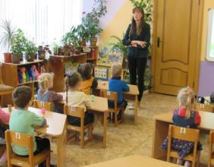

«Хореография» .
Какой маме не хочется, чтобы ее малыш умел танцевать. Красоте движений, пластике и изящной грации научат Вашего ребенка творческие педагоги. Воспитанники учреждений образования знакомятся с современными ритмами, народными танцами и плясками. Обучение танцевальным движениям дает возможность быть уверенными в себе и владеть своим телом. А так же позволит детям продемонстрировать свои умения на всевозможных праздниках районного и местного (сельского и городского) уровней.
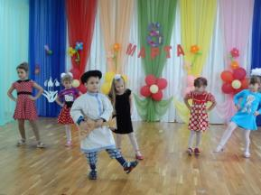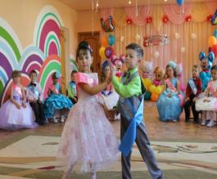
«Детское ручное ткачество», «Творческая мастерская».
Педагоги введут Вашего ребенка в удивительный мир искусства. Они помогут сформировать элементарные представления об изобразительно-выразительных средствах ручного ткачества, познакомят детей с изобразительно-выразительными средствами гобелена и процессом их создания, обучат техникам и технологии ткачества и гобелена, в результате дети создадут самостоятельно творческие работы.
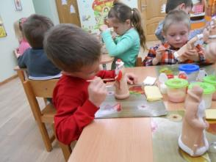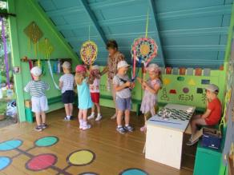

«Детский фитнес», «Юные туристы».
Вы хотите, чтобы Ваш ребёнок был здоровым и гармонично развитым? Мы поможем развить у детей эмоционально-позитивное отношение к содержанию спортивно-танцевальной деятельности, обучим способам безопасного выполнения движений из различных видов спорта, обеспечим развитие навыков здорового образа жизни.
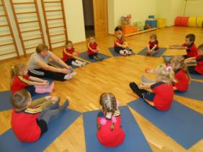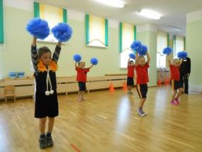
Уважаемые родители! Так же обращаем ваше внимание, что ребёнок может посещать одновременно несколько занятий по интересам, но лучше, если их количество не будет больше двух для воспитанников 4-5 летнего возраста, не более трех раз в неделю – для воспитанников 5-6 летнего возраста.
Более подробную информацию Вы можете получить у методиста Кореличского районного учебно-методического кабинета Лецко И.А.. по телефону 2 16 82 на сайтах учреждений образования, а так же обратившись непосредственно к администрации учреждений образования.

